**106**

**Título**

Plantas útiles. Agrobiodiversidad y bioeconomía

**Autores**

Germán Torres-Moralesa, Manuela Montoya-Castrillóna, Mónica Andrea Flórez Pulidoa y Klaudia Cárdenas Boteroa

**Destacado**

Con más de 1573 especies nativas de plantas útiles, el Caribe tiene el potencial de transformar su economía y garantizar la seguridad alimentaria de sus comunidades mediante el uso sostenible de la biodiversidad.

**Cuerpo**

Más del 20 % del total de especies de flora útiles registradas para el país (1573 especies) se encuentra en el Caribe Colombiano, una región caracterizada por su inmensa riqueza **biocultural**1. Estas plantas, empleadas como medicina, alimento humano o materia prima, reflejan no solo el acervo cultural de pueblos indígenas, negros y palenqueros, sino también un potencial transformador para la economía y la **soberanía alimentaria**.

Proyectos adelantados por el Instituto Humboldt con comunidades de Barranquilla, Montes de María y Becerril permitieron identificar y priorizar algunas especies útiles de la región, según su potencial de **aprovechamiento sostenible**. Tal es el caso del corozo, el mamón, el jobo, el bijao y el guásimo. Además de su valor alimenticio, estas plantas presentan usos en distintos sectores. El fruto del corozo, por ejemplo, es rico en **antocianinas**, compuestos con aplicaciones cosméticas y medicinales, empleados en fitomedicamentos contra enfermedades neurodegenerativas; el mamón se destaca por su contenido de **flavonoides** y **glicósidos**, útiles en el tratamiento de enfermedades gastrointestinales, hipertensión y diabetes4-8; y el jobo contiene **polisacáridos** y **carotenoides** con potencial uso como **nutracéuticos**9-12.

Dado que el Caribe es la región colombiana más afectada por la inseguridad alimentaria en términos de acceso y nutrición2, el aprovechamiento de especies vegetales útiles podría contribuir a mitigar dicha problemática. Estas plantas permiten diversificar los medios de vida de las comunidades, proveer alimentos ricos en nutrientes y facilitar el establecimiento de sistemas productivos sostenibles que integren tradiciones y conocimientos locales. La comercialización de estos alimentos representa, además, una oportunidad importante en términos económicos, ya que los excedentes pueden generar ingresos adicionales para las familias mediante su transformación y venta. Uno de los principales desafíos es lograr su integración en cadenas de valor consolidadas que involucren a las comunidades locales.

El diseño de sistemas productivos basados en la **agrobiodiversidad** contribuye a reducir la dependencia de unos pocos cultivos y a fortalecer la seguridad alimentaria. Sin embargo, su implementación requiere acciones clave, como la conservación de coberturas naturales, la diversificación de los **agroecosistemas** con especies nativas y promisorias, el fomento de la investigación y la definición de medidas de aprovechamiento sostenible. Este enfoque puede llegar a transformar los alimentos en oportunidades para la autosuficiencia, la agregación de valor y el empoderamiento comunitario, al reconocer el papel de las comunidades en la gestión de sus recursos.

**Fichas relacionadas**

**BIO** 2022: 203, 403 | **BIO** 2019: 202 | **BIO** 2018: 302 | **BIO** 2017: 101 | **BIO** 2016: 202

**Temáticas**

Bioeconomía, Aprovechamiento, Sistemas sociecólogicos, Comunidades

**Instituciones**

a. Instituto Humboldt.

**Salidas gráficas**

**Salida 1 [mapa] Número de especies útiles identificadas en Barranquilla, Montes de María y Becerril**

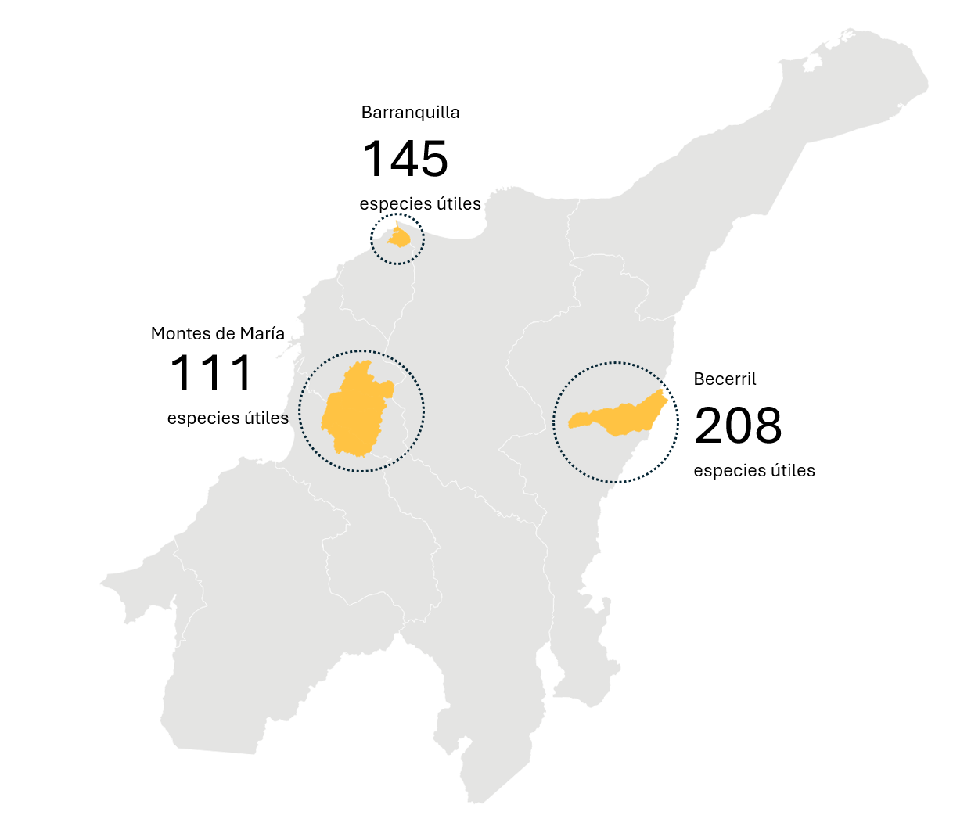

**Salida 2 [gráfico]. Especies priorizadas por su potencial de aprovechamiento**

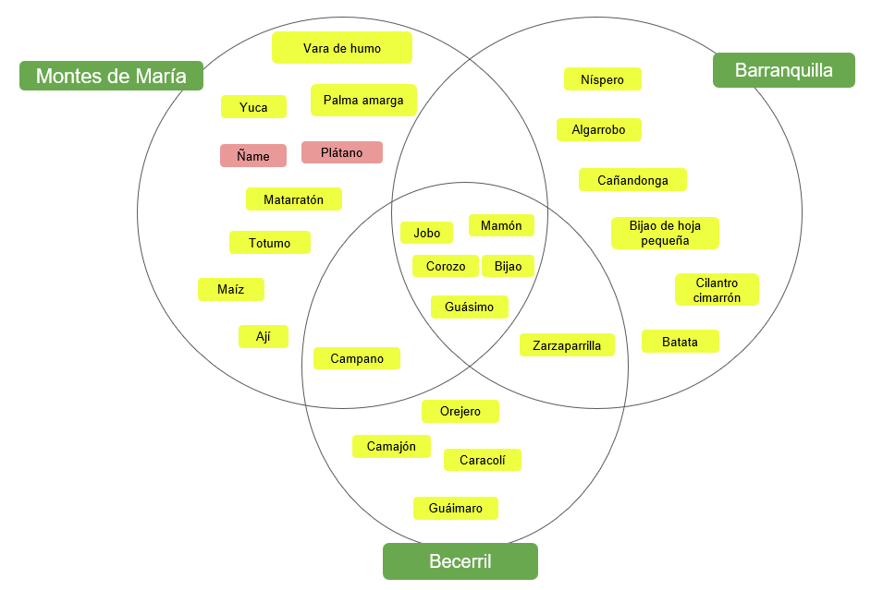

|  | Especie nativa |
| --- | --- |
|  | Especie introducida |

| **Nombre común** | **Nombre científico** |
| --- | --- |
| Corozo | *Bactris guineensis* |
| Mamón | *Melicoccus bijugatus* |
| Jobo | *Spondias mombin* |
| Guásimo | *Guazuma ulmifolia* |
| Bijao | *Calathea lutea* |
| Camajón | *Sterculia apetala* |
| Caracolí | *Anacardium excelsum* |
| Campano | *Samanea saman* |
| Orejero | *Enterolobium cyclocarpum* |
| Algarrobo | *Hymenaea courbaril* |
| Bijao de hoja pequeña | *Thalia geniculata* |
| Cañandonga | *Cassia grandis* |
| Cilantro cimarrón | *Eryngium foetidum* |
| Níspero | *Manilkara zapota* |
| Batata | *Ipomoea batatas* |
| Yuca | *Manihot esculenta* |
| Ñame | *Dioscorea spp* |
| Plátano | *Musa spp* |
| Maíz | *Zea maiz* |
| Ají | *Capsicum annuum* |
| Matarratón | *Gliricidia sepium* |
| Palma amarga | *Sabal mauritiformis* |
| Campano o samán | *Samanea saman* |
| Vara de humo | *Cordia alliodora* |
| Totumo | *Crescentia cujete* |

**Salida 3 [Gráfico]. Tipos de uso de las plantas útiles del Caribe colombiano** 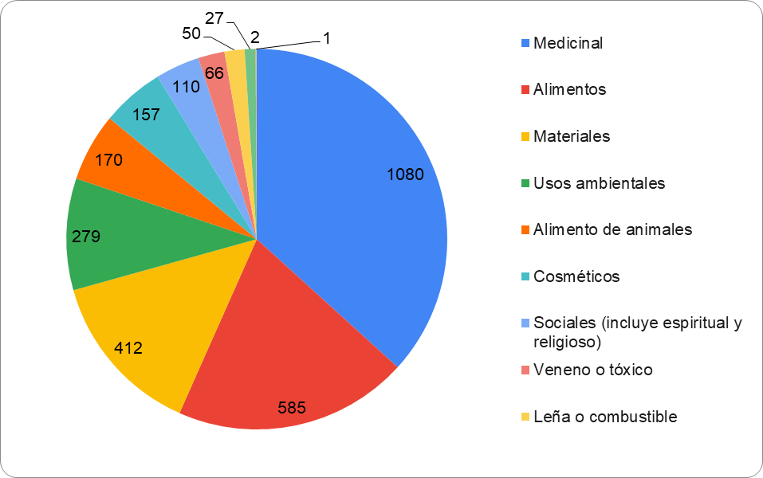

**Salida 4 [Ilustración]**

Variante 1

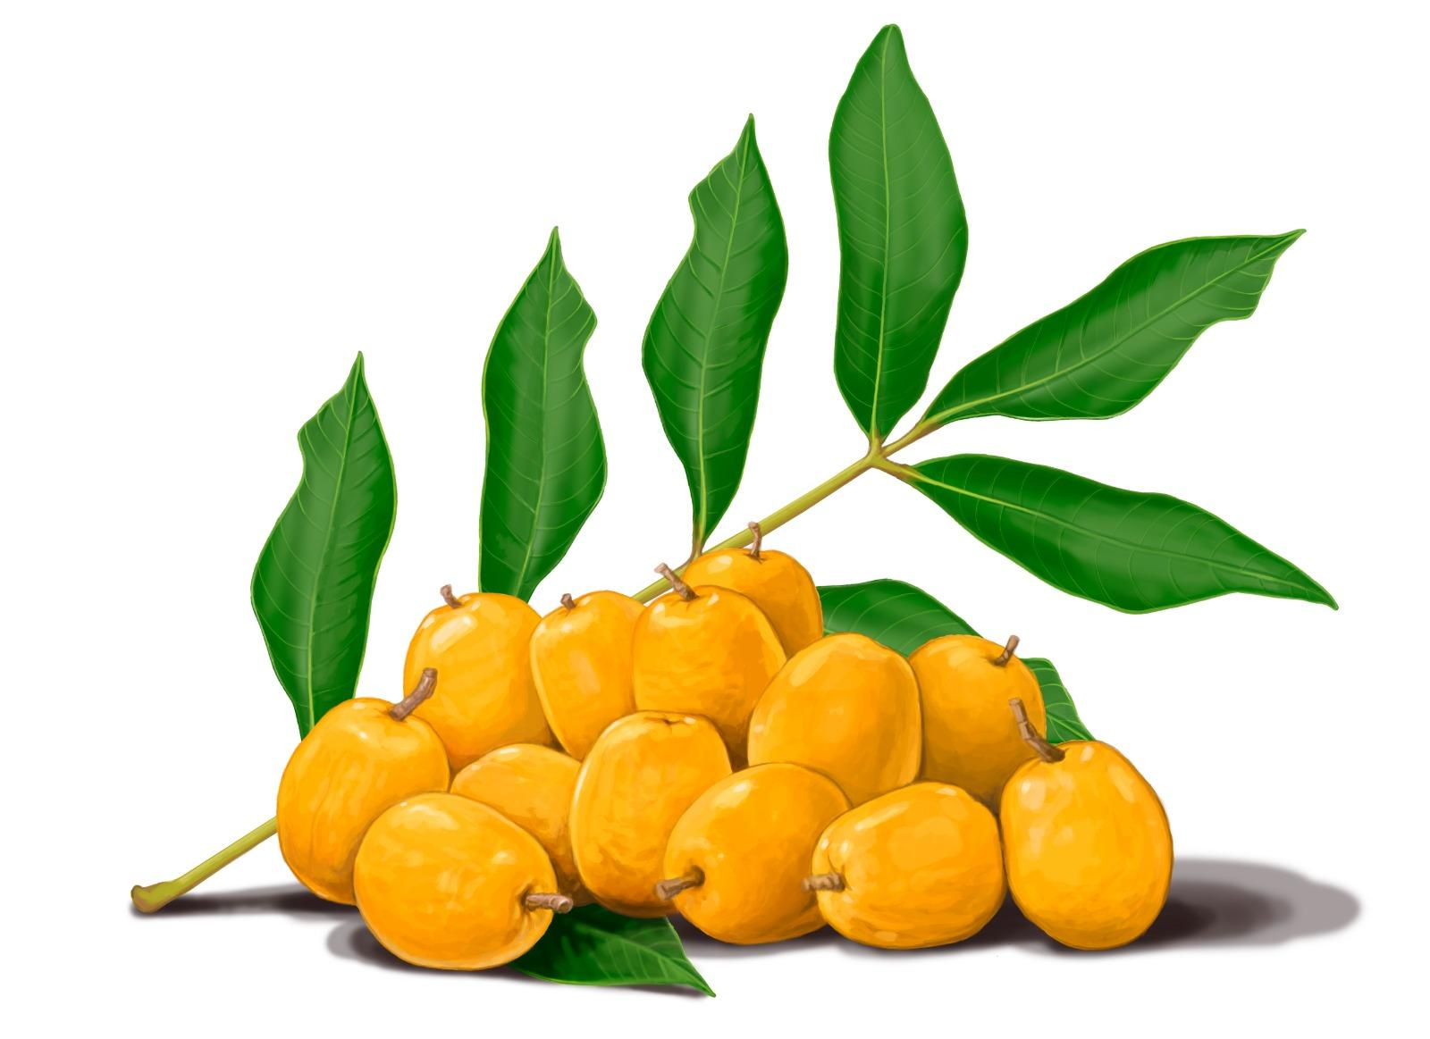

Variante 2

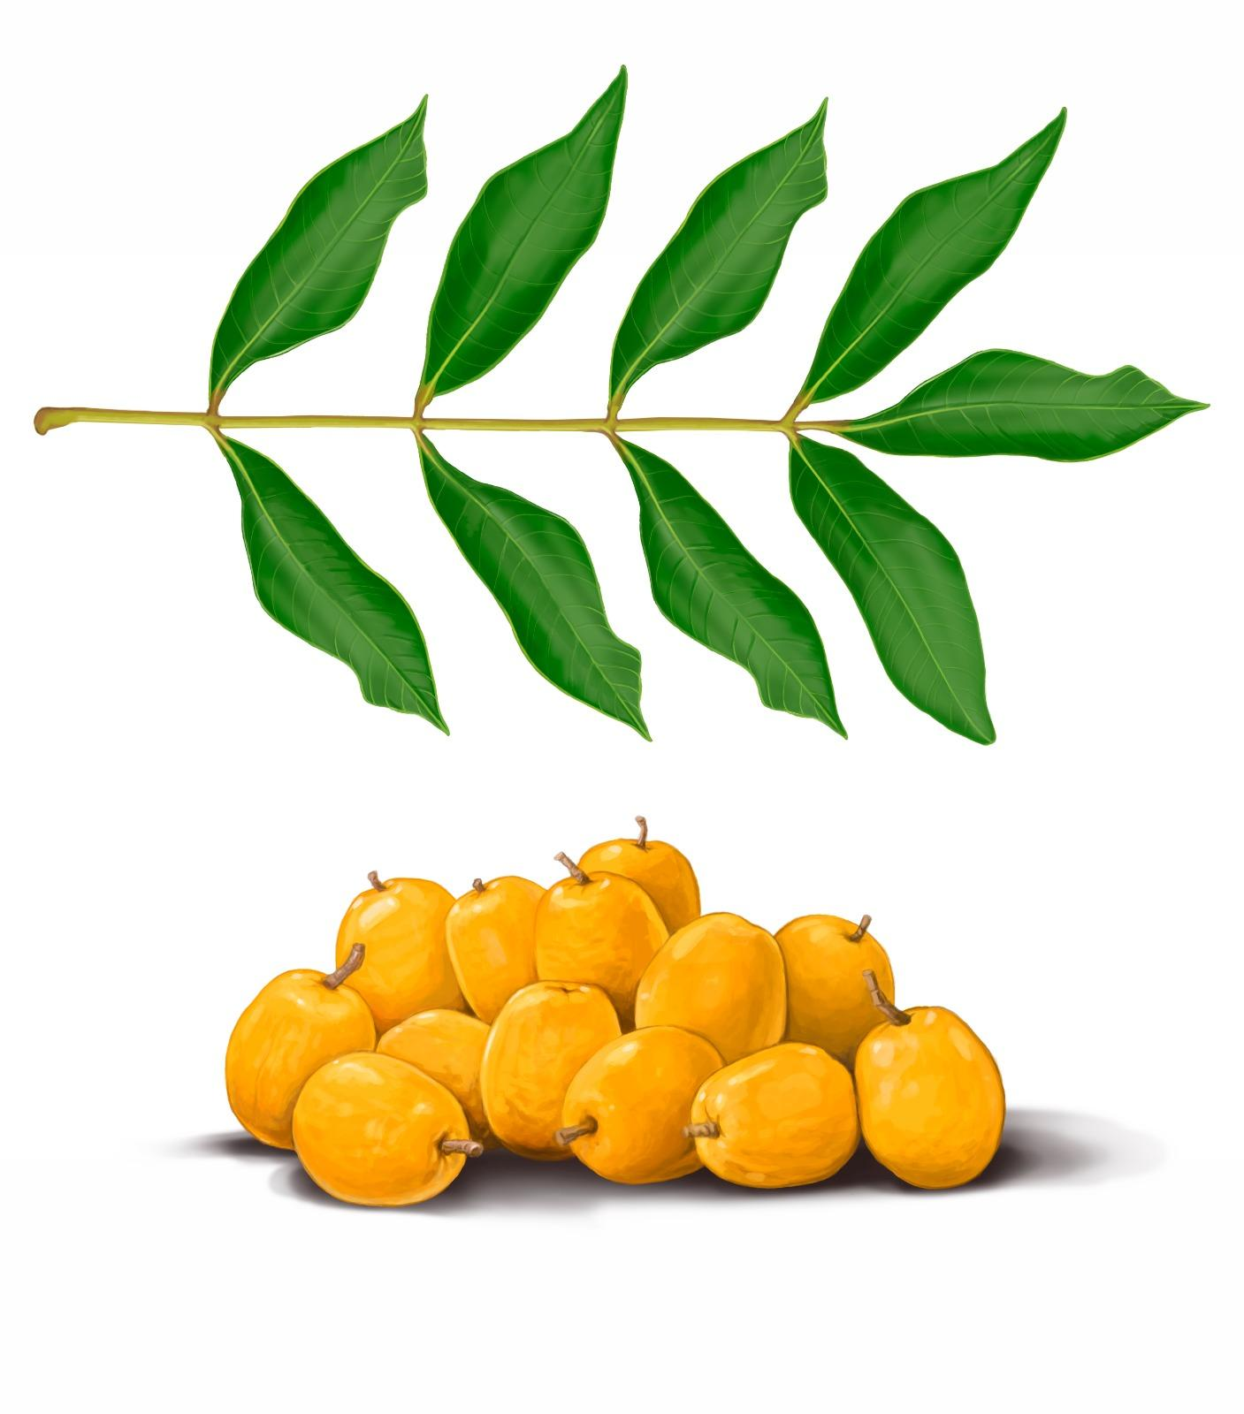

[Ícono planta]

**Jobo**

*Spondias mombin*